Парламентарии Ярославского района 14 февраля 2024 г. присоединились к поздравлению юных граждан России!
15.02.2024
Парламентарии Ярославского района 14 февраля 2024 г. присоединились к поздравлению юных граждан России! Для 130-ти юных жителей Северо-Восточного округа торжественный день запомнится на всю жизнь. Все они - участники Движения первых получили свой первый паспорт гражданина России в торжественной обстановке в префектуре СВАО в рамках всероссийского проекта «Мы – граждане России!». Почëтно и трогательно из рук префекта СВАО Сергея Мельникова, председателя МГД Алексея Шапошникова, депутата МГД Ларисы Картавцевой и координатора Движения первых по СВАО Ольги Магерамовой лично получить свой первый документ ! Председатель Молодежной палаты Ярославского района Тимохова Анастасия считает, что проект "Мы граждане России" , направленный на повышение гражданской ответственности и патриотизма среди молодежи, сегодня реально поддерживается и активно продвигается. И как здорово, что 14-летним ребятам представляется возможность в торжественной обстановке получить паспорт потому, что они это заслужили, они уже первые, т. к достигли серьезных успехов в своей жизни и по праву являются гордостью района и округа!
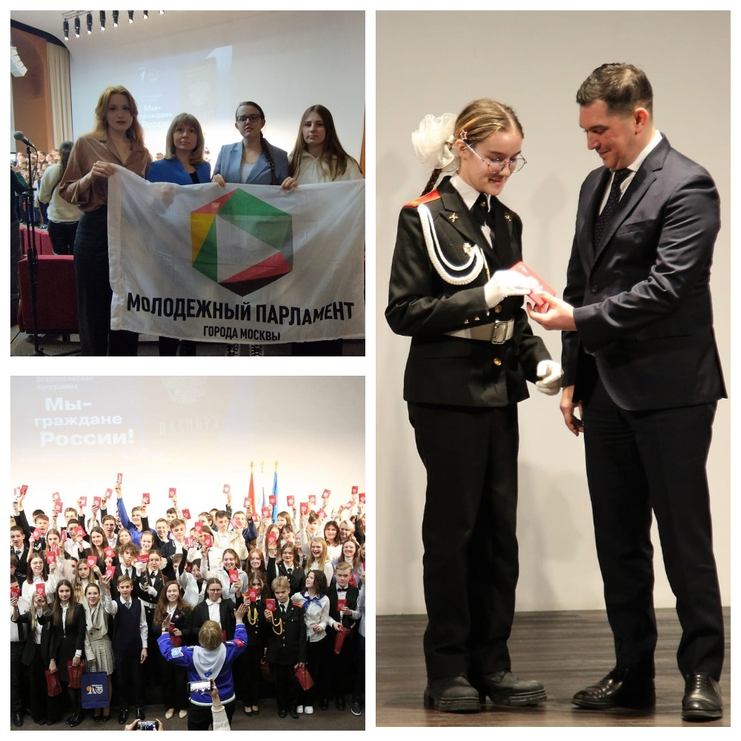

Адрес страницы: http://yaroslavsky.mos.ru/directions-of-work/social-sphere/semeynaya-i-molodyezhnaya-politika/detail/12168097.html
Управа Ярославского района города Москвы

